Schulversuchspraktikum
Tabea Bönisch
SoSe 16
Klassenstufen 7 & 8

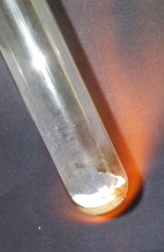

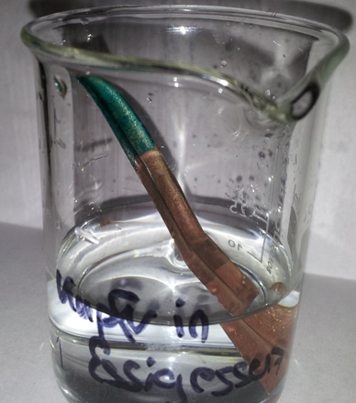

Synthese, Analyse und Umsetzung
Kurzprotokoll
Auf einen Blick:
In diesem Protokoll geht es um die chemische Reaktion. Hierbei wird in diesem Protokoll unter den zwei verschiedenen Reaktionstypen Synthese und Analyse unterschieden. Hierbei wird eine Synthese als eine Reaktion zweier Edukte zu einem Produkt und eine Analyse als die Zerlegung eines Stoffes in zwei neue Produkte/Elemente verstanden.

Inhalt

1 Weitere Schülerversuche 1
1.1 Analyse von Silberoxid 1
1.2 Die Synthese von Kupferacetat 2

Weitere Schülerversuche

Analyse von Silberoxid
In diesem Versuch wird die Analyse von Silberoxid thematisiert. Die SuS sollten den Begriff der Synthese bereits kennen und können sich mit diesem Versuch das Prinzip der Analyse klar machen.

Gefahrenstoffe
Silberoxid |  |  | H: - |  |  | P: -
Sauerstoff |  |  | H: - |  |  | P: -
Silber |  |  | H: - |  |  | P: -

Materialien: Duranglas, Gasbrenner
Chemikalien: Silberoxid
Durchführung: In ein Duran-Reagenzglas werden ca. 2 g Silberoxid gefüllt und mit einem Gasbrenner mit rauschender Flamme erhitzt.
Beobachtung: Nach einiger Zeit verfärbt sich das Pulver und wird weiß. Nach langer Zeit (einige Minuten) des Erhitzens sind silbrige Rückstände zu erkennen.

Abbildung 1 – Erhitzen von Silveroxid.

Deutung: Durch das Erhitzen wird Silberoxid in die Bestandteile Sauerstoff und Silber zerlegt.
Entsorgung: Elementares Silber kann gesammelt und aufbewahrt werden.
Literatur: AVISS, http://netexperimente.de/chemie/28.html (zuletzt aufgerufen
27.07.16 um 18:50 Uhr)

Die Synthese von Kupferacetat
In diesem Versuch wird Kupferacetat auf einfachste Art und Weise synthetisiert. Dieser Begriff sollte den SuS schon bekannt, oder hiermit erarbeitet werden.

Gefahrenstoffe
Kupfer |  |  | H: - |  |  | P: -
Essigessenz |  |  | H: - |  |  | P: -
Kupferacetat |  |  | H: H302, H315, H319, H335, H400 |  |  | P: P261, P273, P280, P301+P312, P302+P352, P305+P351+P338

Materialien: Becherglas (100 mL)
Chemikalien: Essigessenz, Kupferblech
Durchführung: Ein Becherglas wird zur Hälfte mit Essigessenz gefüllt und ein Kupferblech hineingestellt. Dieses muss zu etwa der Hälfte auf der Lösung herausstehen. Nach einigen Tagen können Beobachtungen getroffen werden.
Beobachtung: Nach einigen Tagen bildet sich ein grüner Stoff, der das Kupferblech dort überzieht, wo das Blech aus der Lösung heraus steht. Nach weiteren Tagen färbt sich die Essiglösung ebenfalls grün.

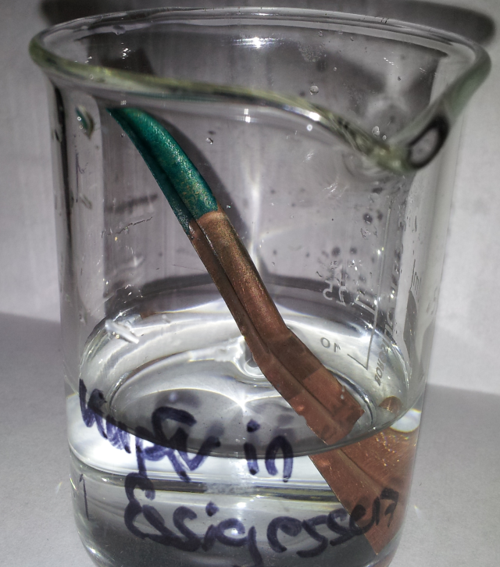

Abbildung 2 - Beobachtung der Synthese von Kupferacetat als grüner Rückstand.

Deutung: Es bildet sich das Salz Kupferacetat aus.
Entsorgung: Kupferacetat kann aufbewahrt werden. Das gelöste Salz kann auskristallisiert und abgenutscht werden.
Literatur: Seilnacht, T. http://www.seilnacht.com/versuche/cuac.html (zuletzt
aufgerufen am 27.07.16 um 19:10Uhr)
Im Anschluss in dieses Experiment kann eine Analyse des erhaltenen Kupferacetats stehen. Durch Erhitzen lässt sich elementares Kupfer zurückgewinnen, während die Essigsäure verdampft.

